Tarea UD3

Despregramento de Aplicacións Web

23/24
Índice.
Sumario
1. Funcionamiento de Tomcat en Windows con XAMPP 3
2. Instalación, configuración y funcionamiento de Tomcat en Linux 4
3. Securización 5
4. Integración con un IDE 6
5. Cuestiones 7

1. Funcionamiento de Tomcat en Windows con XAMPP
Se te facilita una máquina Windows, que ya viene con un Xampp operativo. Se te pide.
a. Arranque y configuración inicial
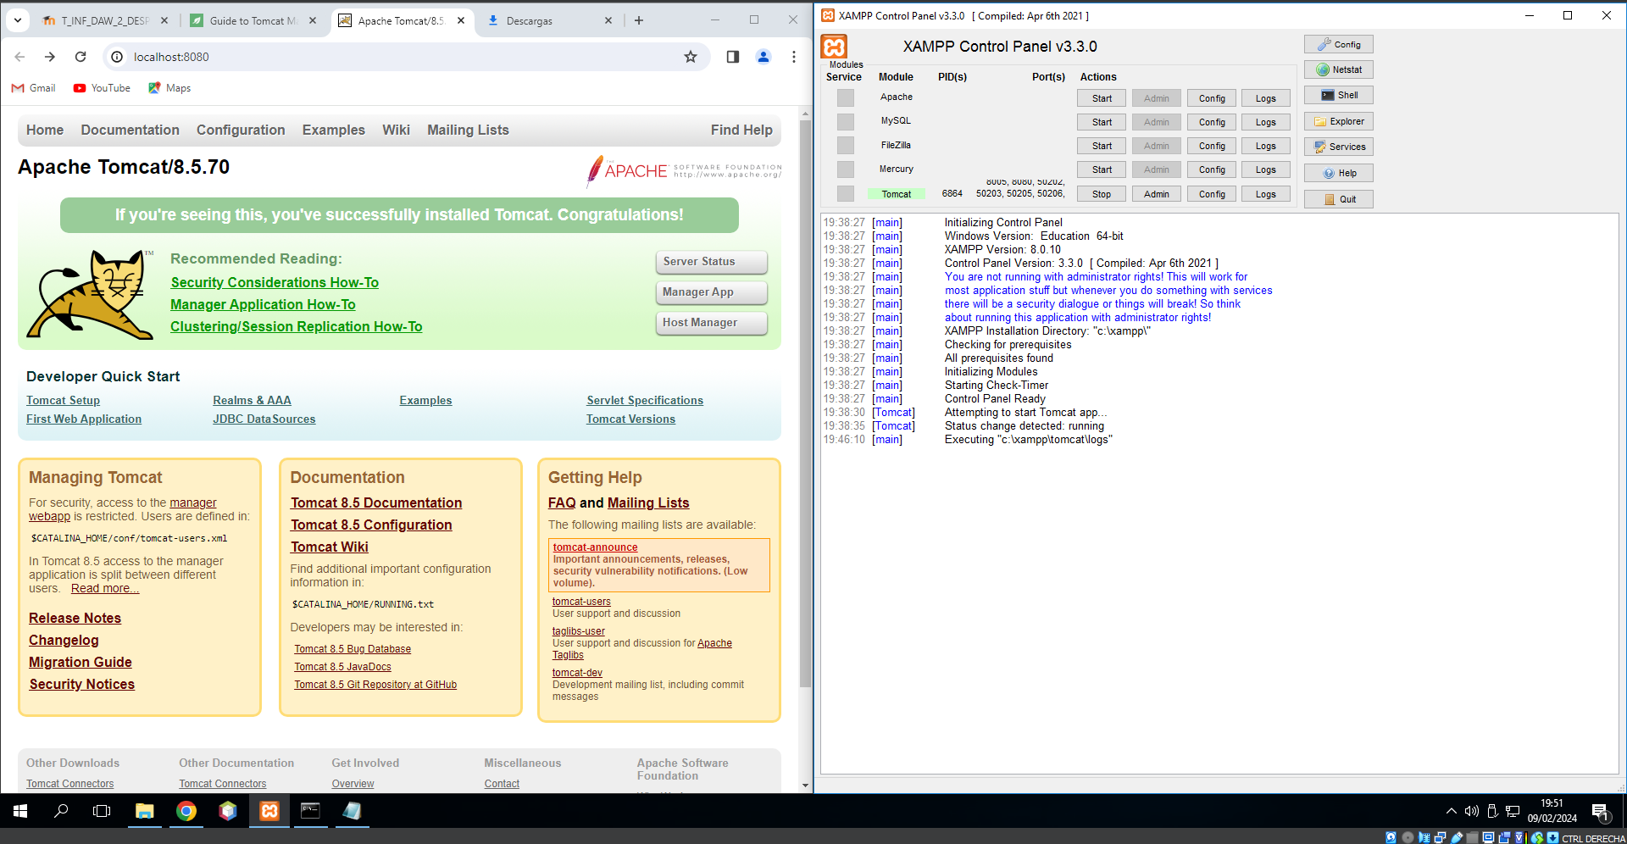
b. Acceso a opciones de gestión y administración
Configúralo para que pueda acceder a server status, Manager App y Host Manager
Pistas:
Server status:

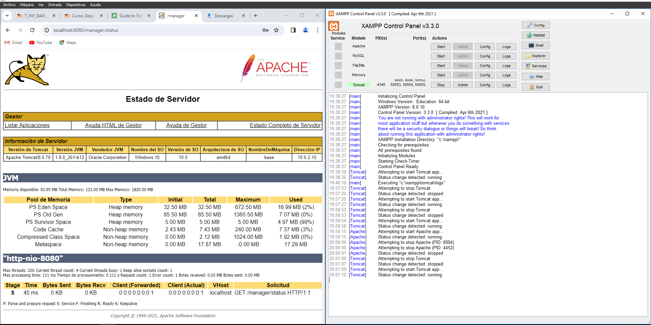
Manager App:
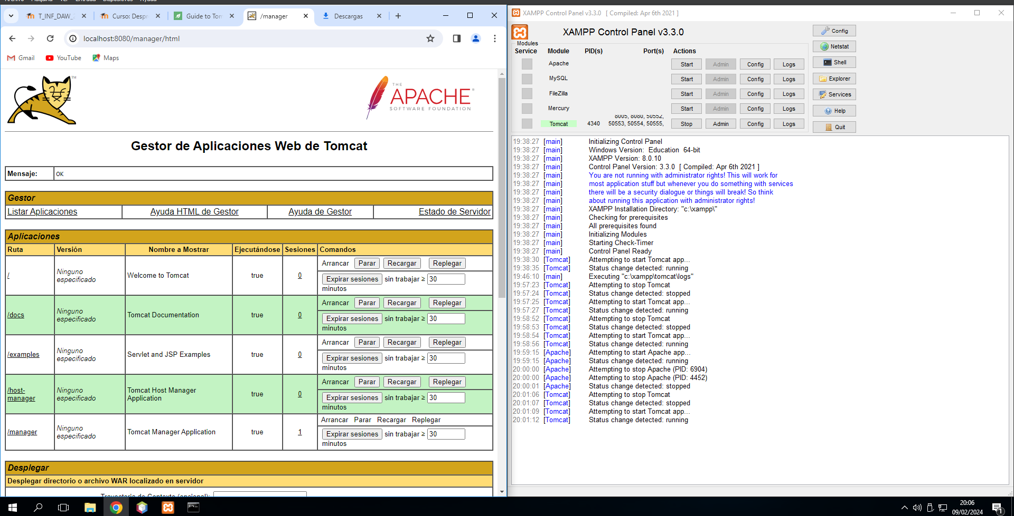
Host manager:
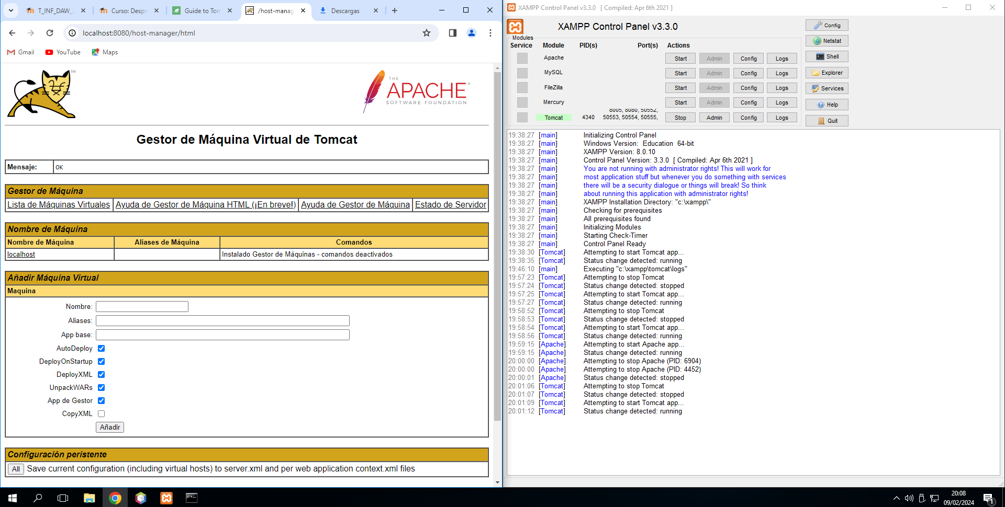
Guide to Tomcat Manager Application | Baeldung
c. Ejemplos
Muestra su funcionamiento con alguno de los ejemplos disponibles

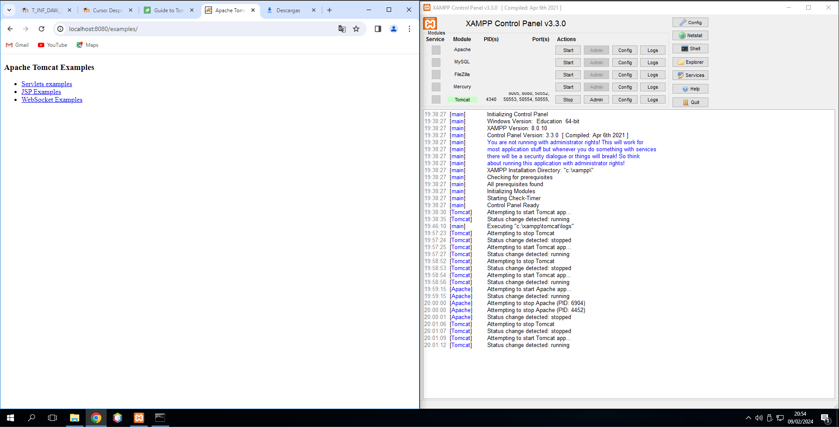

d. Despliega tu propia aplicación web
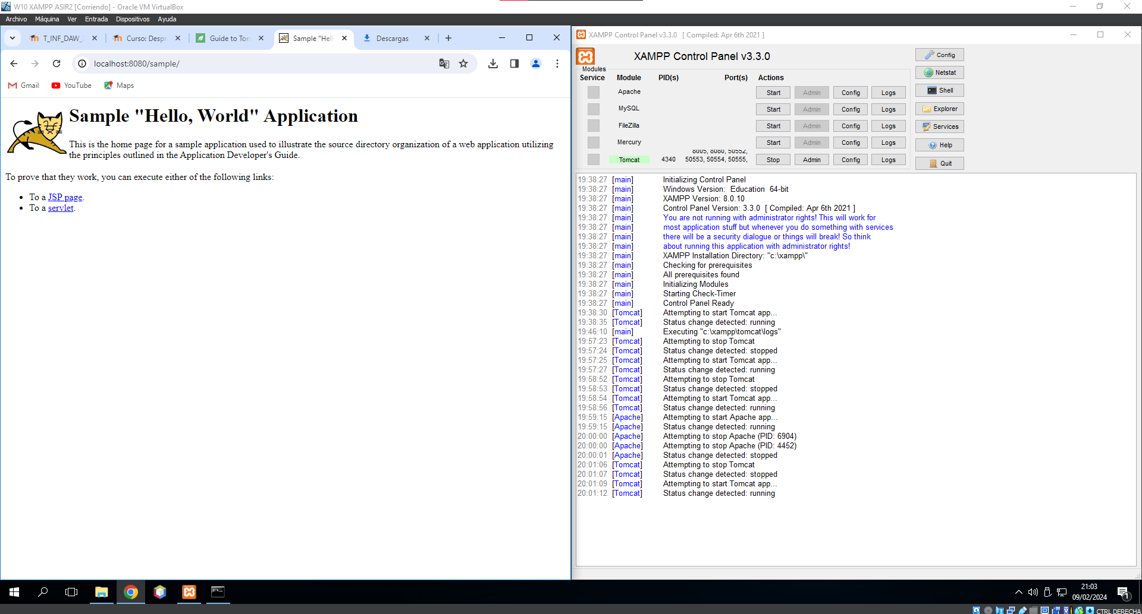
Despliega un fichero Sample.war, y comprueba que puedes acceder a a la aplicación
Pistas:
Apache Tomcat 11 (11.0.0-M16) - Tomcat Web Application Deployment
How to Deploy a WAR File to Tomcat | Baeldung
Tomcat Manager y su configuración - Arquitectura Java
e. Cambia el puerto donde escucha Tomcat
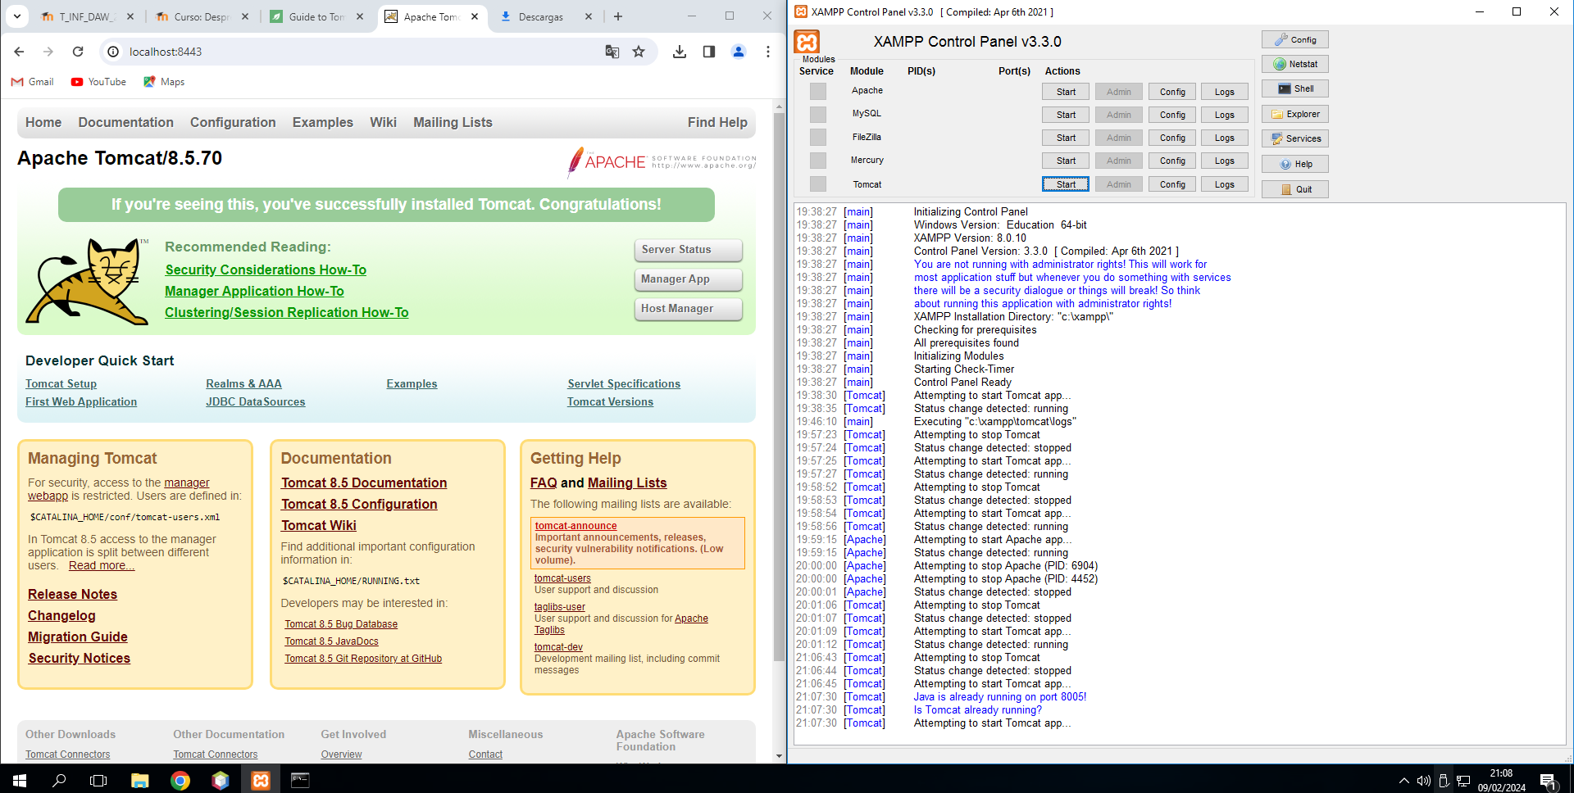
Pista: Change the Default Port of the Tomcat Server (microfocus.com)

2. Instalación, configuración y funcionamiento de Tomcat en Linux
a) Instala y realiza confguración para que pueda acceder a server status, Manager App y Host Manager
Pista:
How To Install Apache Tomcat 10 on Ubuntu 20.04 | DigitalOcean
b. Despliega tu propia aplicación web
Despliega un fichero Sample.war, y comprueba que puedes acceder a a la aplicación
Pistas:
Apache Tomcat 11 (11.0.0-M16) - Tomcat Web Application Deployment
How to Deploy a WAR File to Tomcat | Baeldung

3. Securización
Configura para que el acceso sea seguro mediante certificados SSL, accediendo por HTTPS
Pistas:
A Step-By-Step Guide to Apache Tomcat with SSL Configuration | by Kayathiri Mahendrakumaran | Analytics Vidhya | Medium
Instalación del certificado SSL en el servidor Apache Tomcat (sslmarket.es)
Apache Tomcat 9 (9.0.85) - SSL/TLS Configuration How-To

Creamos el certificado ssl
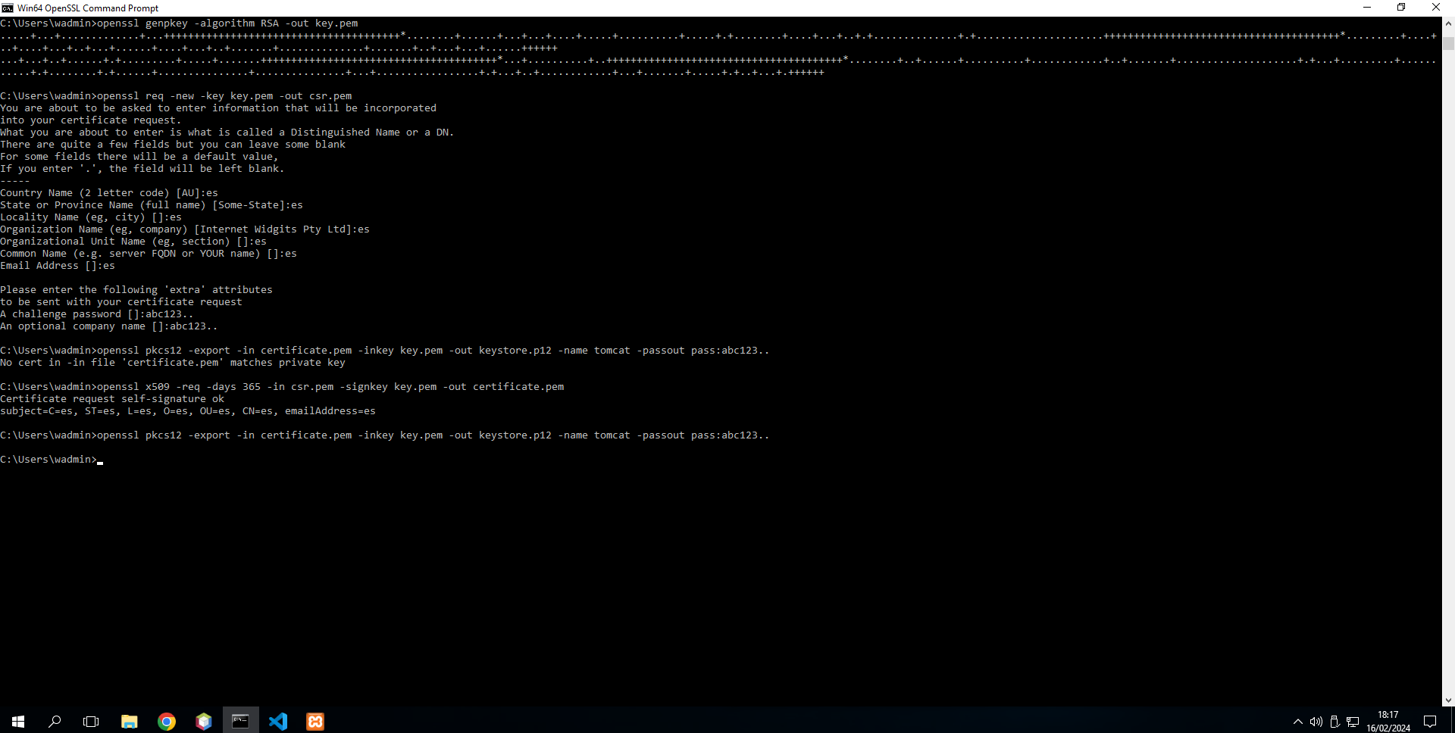
1 Generamos una clave privada despues Generamos la solicitud de certificado y luego creamos un certificado de autofirma.
2 Convertir la clave privada y el certificado a un formato que Tomcat pueda usar (PKCS12)
3 Configuramos el conector SSL
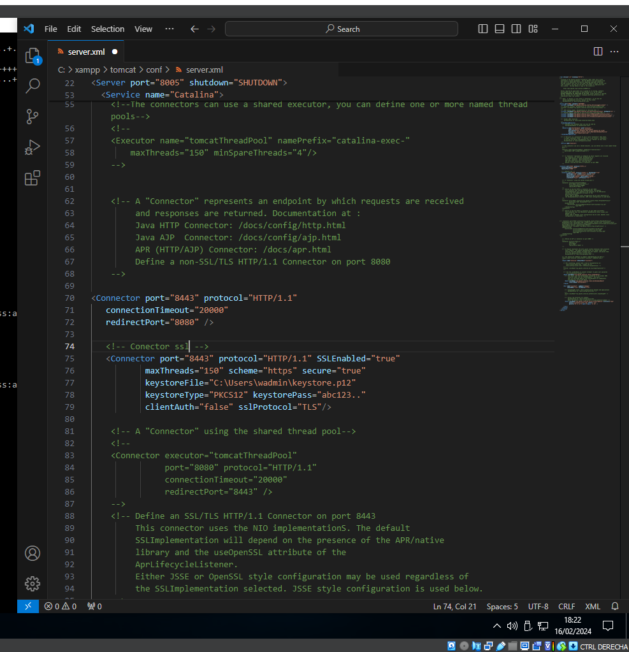

4. Integración con un IDE
Raliza la integración de Tomcat con un IDE de tu elección (IntelliJ IDEA, Eclipse, Netbeans, Visual Studio Code,...)
Pistas:
How to Deploy a WAR File to Tomcat | Baeldung
Visual Studio Code Tomcat y su configuración - Arquitectura Java
Instalación de Tomcat y configuración con Visual Studio Code - YouTube
(Microsoft Word - Cap\355tulo 6. Eclipse con el plug-in de TOMCAT.doc) (us.es)
Cómo configurar Eclipse y Apache Tomcat para desarrollar aplicaciones Java Web - YouTube
AGREGAR EL SERVIDOR TOMCAT 9 A NETBEANS – VIDELCLOUD (wordpress.com)
Instalar y configurar Apache Tomcat 9 en NetBeans - YouTube

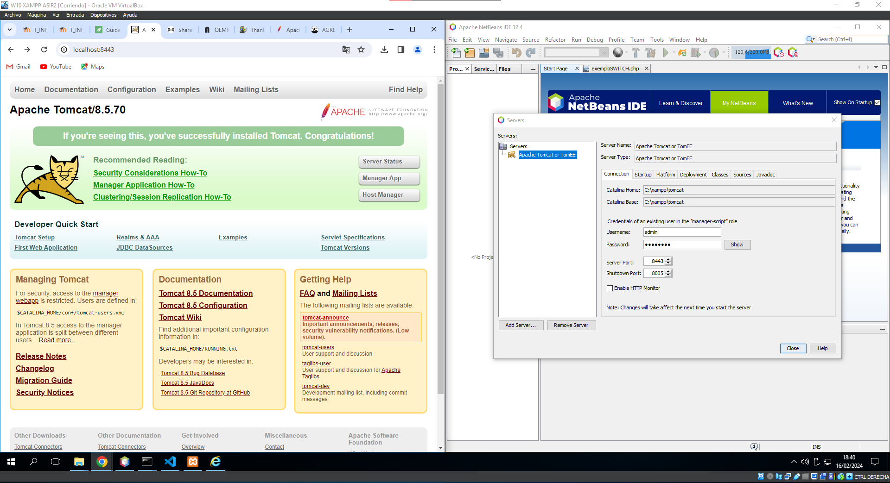

5. Cuestiones
a) ¿Qué versión de Apache Tomcat instalarás dependiendo de tu versión de Java?
Dependiendo del la version de Tomcat que tenga
a.1) Y para la versión 8?
Tomcat 8 para Java 8.
a.2) Y para la versión 21?
Tomcat compatible con la versión de Java 21.
b) ¿Qué otros servidores de aplicaciones hay en el mercado? ¿Cuáles son software libre y cuales productos comerciales?
Software libre: Tomcat, WildFly, GlassFish, Payara.
Comerciales: WebSphere, WebLogic, IIS.
c) Una de las cuestiones a tener en cuenta es el rendimiento de las aplicaciones. ¿Sabrías indicar alguna herramienta para pruebas de carga?
Apache JMeter, Gatling, Locust.
d) Otra de las cuestiones a tener en cuenta es la monitorización del servidor de aplicaciones. ¿Sabrías indicarme alguna herramienta para monitorizar tomcat u otro servidor de aplicaciones? ¿Qué indicadores puede interesar monitorizar?
Herramientas: Tomcat Manager, JConsole, VisualVM, Prometheus, Grafana.
Indicadores: CPU, memoria, conexiones, tiempo de respuesta, errores, GC.

Pistas:
Apache Tomcat monitoring and integration with Zabbix
Apache Tomcat Monitoring Guide & 5 Best Tools for 2024 (comparitech.com)
Apache Tomcat - Nagios Exchange
JMeter vs Other Performance Testing Tools | automateNow
List of application servers - Wikipedia
List of application servers - Wikipedia (aimultiple.com)
WebLogic Server | Oracle España
WebSphere Application Server | IBM
WildFly

